ANALISIS PERHITUNGAN HARGA POKOK PRODUKSI KAIN TRADISIONAL PALEMBANG PADA PENGRAJIN TENUN
CEK NANI SONGKET

LAPORAN AKHIR
Laporan Akhir ini disusun sebagai salah satu syarat
menyelesaikan pendidikan Diploma III
pada Jurusan Akuntansi

Oleh :
JANIA LITA SAVITRI
NIM 061530501077

POLITEKNIK NEGERI SRIWIJAYA
PALEMBANG
2018

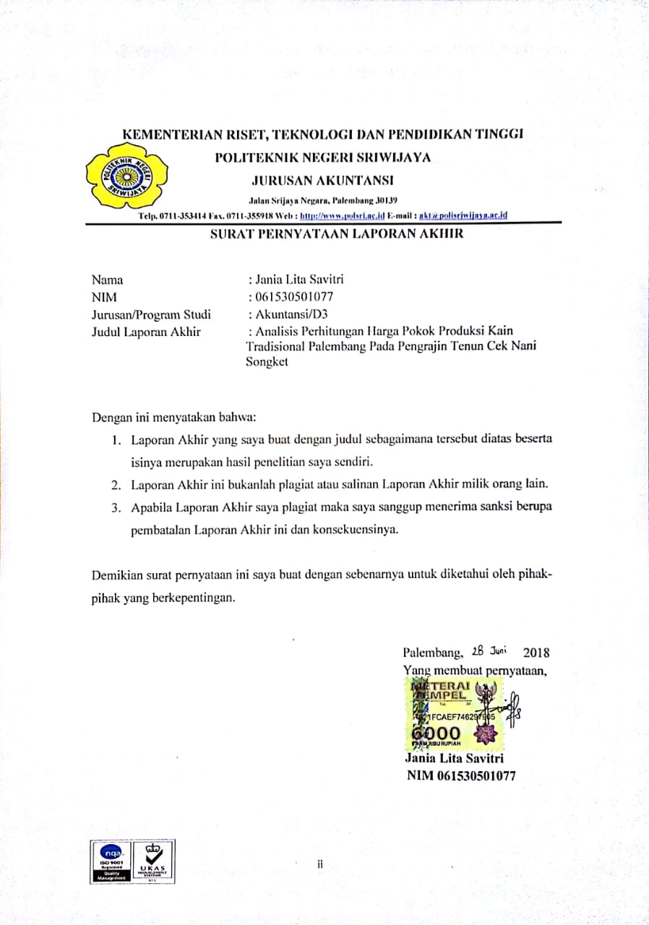
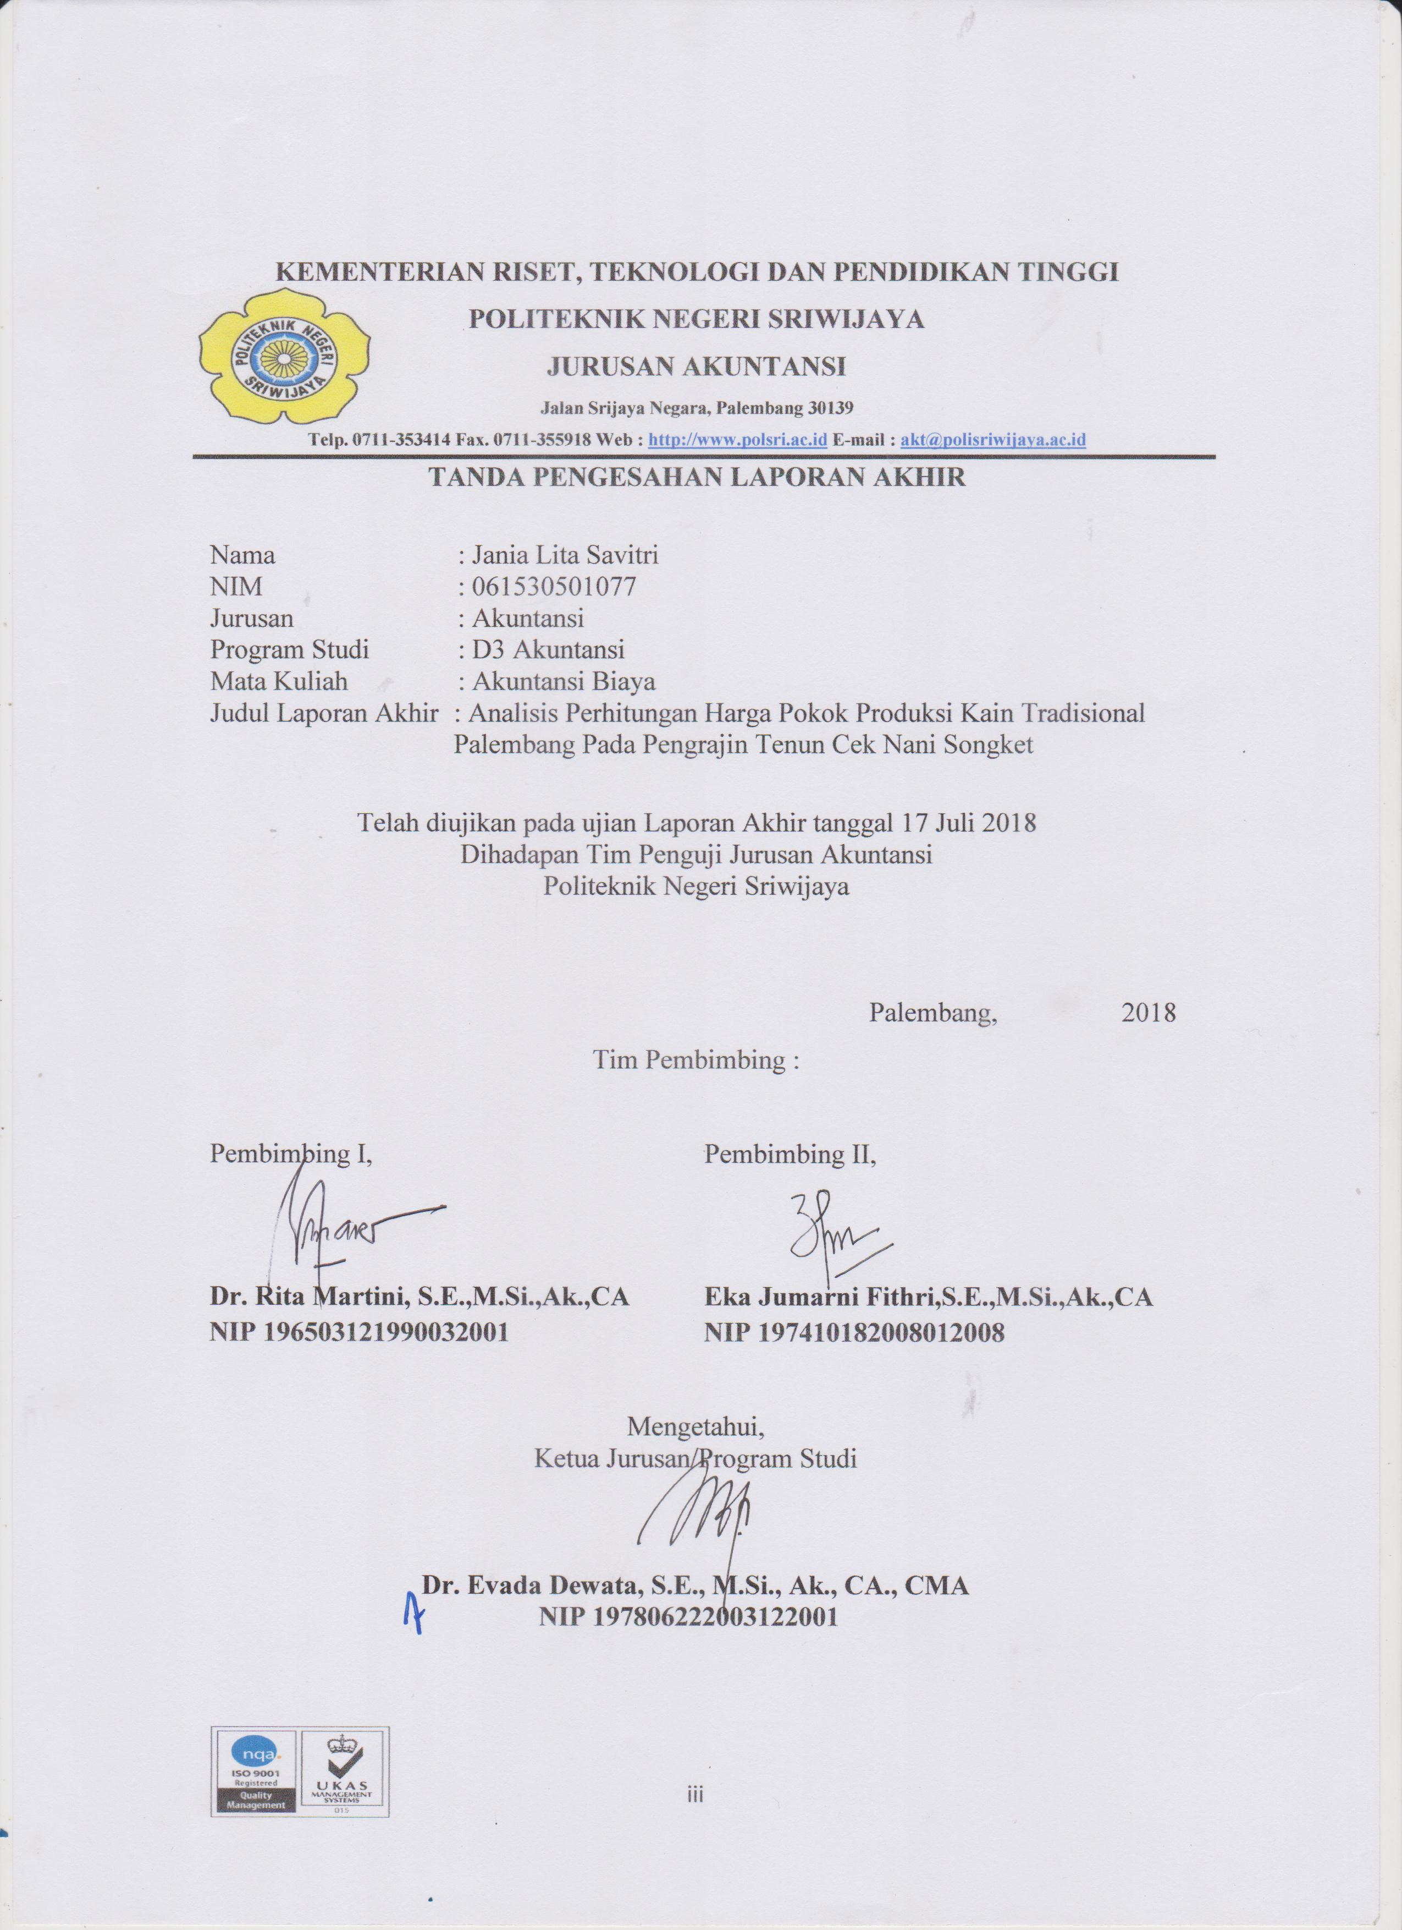

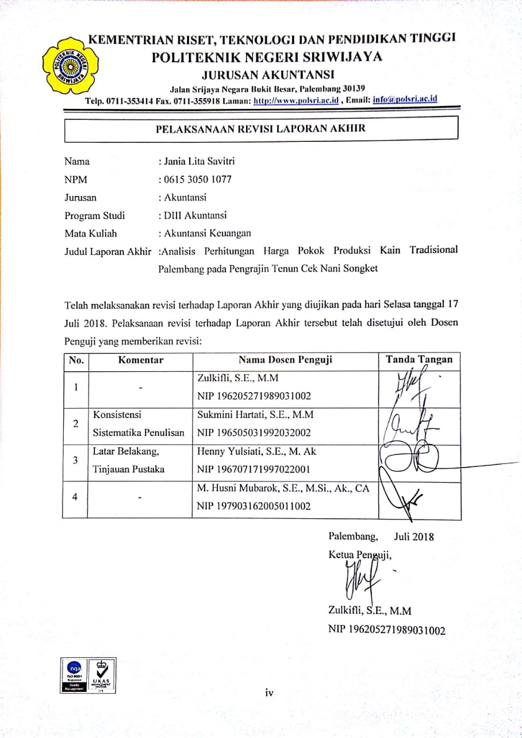

iv
MOTTO DAN PERSEMBAHAN

MOTTO:
“Barangsiapa bertawakkal pada Allah, maka Allah akan memberikan kecukupan padanya, sesungguhnya Allah lah yang akan melaksanakan urusan (yang di kehendaki)-Nya.”
(QS. Al - Thalaq:3)
“Banyak kegagalan hidup terjadi karena orang-orang tidak menyadari betapa dekatnya kesuksesan ketika mereka menyerah.”

(Thomas Alfa Edison)

“Orang-orang yang sukses telah belajar membuat diri mereka melakukan hal yang harus dikerjakan ketika hal itu memang harus dikerjakan, entah mereka menyukainya atau tidak.”
(Aldus Huxley)

Kupersembahkan untuk :
- Allah SWT
- (Alm) Ayah dan (Almh) Ibu tercinta
- Kedua Saudaraku Jania Lita Larosa dan
Nanda Natasya
- Teman-teman seperjuangan kelas 6 AF
- Almamaterku

ABSTRAK

Analisis Perhitungan Harga Pokok Produksi Kain Tradisional Palembang pada Pengrajin Tenun Cek Nani Songket.
Politeknik Negeri Sriwijaya, Jurusan Akuntansi
Jania Lita Savitri, 2018 (xv + 74 Halaman)
Email: janialita81@gmail.com

Laporan akhir ini bertujuan menganalisis harga pokok produksi pada Pengrajin Tenun Cek Nani Songket. Penulis mengumpulkan data sekunder dengan cara survey dan wawancara. Data yang diperoleh berupa data penggunaan bahan baku, tenaga kerja, serta daftar aset tetap yang digunakan untuk memproduksi pesanan kain songket, kain jumputan dan kain tajung untuk bulan Februari tahun 2018. Setelah dianalisis, penuis menemukan bahwa pengrajin belum melakukan pengklasifikasian biaya bahan baku langsung dan tidak langsung untuk kain jumputan. Pengrajin juga tidak memperhitungkan biaya transportasi pembelian bahan baku serta biaya-biaya lain seperti biaya bersama berupa biaya listrik, biaya air, dan biaya penyusutan peralatan dan gedung. Oleh karena itu, penulis membuat perhitungan harga pokok produksi yang tepat. Sebaiknya Pengrajin melakukan pengklasifikasian unsur-unsur harga pokok produksi terutama pada kain jumputan dan memasukkan perhitungan biaya transportasi ke dalam unsur penambah bahan baku serta memperhitungkan biaya bersama berupa biaya listrik dan biaya air, serta biaya penyusutan peralatan dan gedung ke dalam perhitungan harga pokok produksi.

Kata Kunci: Pengklasifikasi Biaya Produksi, Harga Pokok Produksi

ABSTRACT

Analysis The Calculation Cost of Goods Manufactured of Palembang Traditional Fabrics on Weaving Craftsmen Cek Nani Songket.
State Politeknik of Sriwijaya, Accounting Departmen
Jania Lita Savitri, 2018 (xv + 74 Sheets)
Email: janialita81@gmail.com

This Final Report aims to analyze Cost of Goods Manufactured on Weaving Craftsmen Cek Nani Songket. The author collect data by surveys and interviews. Author got raw material usage data , labor, and the list of fixed assets to produce songket fabric, jumputan fabric and tajung fabric for February 2018. After Analyze, the author found that the company has not made classification of the cost of direct materials and indirect materials for jumputan fabric. The craftsmen also don’t calculate the transportation costs of purchasing raw materials and other costs such as joint costs like electricity cost, water cost, and depreciation costs of equipment and building. Therefore, the authors make the right calculation of cost of goods manufactured. The craftsmen ought to classify the elements of cost of goods manufactured especially on jumputan fabric and enter the calculation of transportation costs into the raw material addition element and calculate the joint costs of electricity and water costs, and the cost of depreciations of equipment and building into the calculation of cost of goods manufactured.

Keywords: Classification of Production Cost, Cost of Goods Manufactured

KATA PENGANTAR

Puji dan Syukur atas kehadirat Allah SWT, berkat rahmat dan karunia-Nya sehingga penulis dapat menyelesaikan laporan akhir ini. Laporan akhir ini dibuat untuk memenuhi persyaratan akademik pendidikan Diploma III pada Jurusan Akuntansi Politeknik Negeri Sriwijaya. Adapun judul laporan akhir ini adalah “Analisis Perhitungan Harga Pokok Produksi Kain Tradisional Palembang pada Pengrajin Tenun Cek Nani Songket” Analisis perhitungan harga pokok produksi ini sangat berpengaruh terhadap keputusan-keputusan yang akan diambil oleh manajemen perusahaan.
Selama penulisan laporan ini, penulis banyak menerima bantuan dari berbagai pihak baik secara langsung maupun tidak langsung, baik berupa bimbingan, pengarahan, dukungan secara moril maupun bentuk material. Oleh karena itu penulis ingin menyampaikan terima kasih kepada:
- Bapak Dr. Ing. Ahmad Taqwa, M.T., selaku Direktur Politeknik Negeri Sriwijaya.
- Ibu Dr. Evada Dewata, S.E., M.Si., Ak., CA, selaku Ketua Jurusan Akuntansi Politeknik Negeri Sriwijaya.
- Ibu Yuliana Sari, S.E., MBA., Ak, selaku Sekretaris Jurusan Akuntansi Politeknik Negeri Sriwijaya.
- Ibu Dr. Rita Martini, S.E.,M.Si.,Ak.,CA selaku Dosen Pembimbing I yang telah membimbing dalam menyelesaikan Laporan Akhir ini.
- Ibu Eka Jumarni Fithri,S.E.,M.Si.,Ak.,CA selaku Dosen Pembimbing II yang telah membimbing dalam menyelesaikan Laporan Akhir ini.
- Bapak dan Ibu Dosen serta para Staff Jurusan Akuntansi terima kasih atas ilmu dan didikan yang telah diberikan selama ini.
- Ibu Nyayu Nani (Cek Nani) selaku pemilik perusahaan yang telah mengizinkan penulis mengumpulkan data untuk menyusun laporan akhir ini.

- Kedua orang tuaku alm. Ayah dan almh. Ibu tercinta. Serta kedua saudaraku dan keluarga besar yang banyak memberikan bantuan, dukungan, dan doa.
- Sahabat-sahabatku H dan N yang selalu memberikan semangat dalam penyusunan laporan akhir ini.
- Teman-teman Seperjuangan khususnya kelas 6 AF angkatan 2015.
- Member A+ yang senantiasa memberikan masukan dalam pengerjaan laporan akhir ini.
- Semua pihak yang tidak dapat disebutkan satu-persatu yang telah membantu dalam penulisan dan penyusunan laporan akhr ini.
Laporan akhir ini disusun berdasarkan ilmu pengetahuan yang penulis peroleh selama masa pendidikan di Jurusan Akuntansi Politeknik Sriwijaya. Penulis menyadari masih terdapat banyak kekurangan dalam laporan akhir ini baik dari segi penulisan maupun materi. Penulis sangat mengharapkan saran dan masukan yang membangun dari semua pihak atas isi laporan akhir ini dengan kerendahan hati agar penulis dapat melakukan perbaikan di masa yang akan datang. Atas segala bentuk kekeliruan yang ada pada laporan akhir ini, penulis mohon maaf. Akhir kata, penulis berharap semoga laporan akhir ini dapat bermanfaat dalam menambah ilmu dan wawasan bagi kita semua.

Palembang, Juli 2018

Penulis

DAFTAR ISI

HALAMAN JUDUL i
HALAMAN PERNYATAAN BEBAS PLAGIAT ii
HALAMAN PENGESAHAN iii
HALAMAN PERNYATAAN REVISI iv
HALAMAN MOTTO DAN PERSEMBAHAN v
ABSTRAK vi
ABSTRACT vii
KATA PENGANTAR viii
DAFTAR ISI x
DAFTAR TABEL xii
DAFTAR GAMBAR xiv
DAFTAR LAMPIRAN xv

- PENDAHULUAN 1
1.1 Latar Belakang 1
1.2 Rumusan Masalah 3
1.3 Ruang Lingkup Pembahasan 3
1.4 Tujuan dan Manfaat Penulisan 3
1.4.1 Tujuan Penulisan 3
1.4.2 Manfaat Penulisan 4
1.5 Teknik Pengumpulan Data 4
1. 6 Sistematika Penulisan 6

II. TINJAUAN PUSTAKA 8
2.1 Pengertian dan Tujuan Akuntansi Biaya 8
2.1.1 Pengertian Akuntansi Biaya 8
2.1.2 Tujuan Akuntansi Biaya 9
2.2 Pengertian dan Klasifikasi Biaya 10
2.2.1 Pengertian Biaya 10
2.2.2 Klasifikasi Biaya 10
2.3 Pengertian dan Unsur-Unsur Harga Pokok Produksi 11
2.3.1 Pengertian Harga Pokok Produksi 11
2.3.2 Unsur-Unsur Harga Pokok Produksi 12
2.4 Metode Pengumpulan dan Perhitungan Harga Pokok Produksi 14
2.4.1 Metode Pengumpulan Harga Pokok Produksi 14
2.4.2 Perhitungan Harga Pokok Produksi 14
2.5 Karakteristik Metode dan Manfaat Informasi Harga Pokok Job Order
Costing 15
2.5.1 Karakteristik Metode Harga Pokok Job Order
Costing 15
2.5.2 Manfaat Informasi Harga Pokok Pesanan Job Order
Costing 16
2.6 Dasar Perhitungan Biaya Berdasarkan Job Order Costing 17
2.7 Kartu Harga Pokok Berdasarkan Job Order Costing 18
2.8 Biaya Overhead Pabrik 19
2. 8.1 Metode Dasar Pembebanan Tarif Biaya Overhead Pabrik yang
Ditetukan Dimuka 20
2.9 Biaya Produksi Bersama 22

III. GAMBARAN UMUM PERUSAHAAN 24
3.1 Sejarah Singkat Perusahaan 24
3. 2 Struktur Organisasi dan Pembagian Tugas 25
3.2.1 Struktur Organisasi 25
3.2.2 Pembagian Tugas 26
3. 3 Aktivitas Perusahaan 27
3.3.1 Kegiatan Produksi Kain Songket 27
3.3.2 Kegiatan Produksi Kain Jumputan 28
3.3.3 Kegiatan Produksi Kain Tajung 29
3. 4 Klasifikasi Biaya dan Unsur-unsur Harga Pokok Produksi 29
3.4.1 Biaya Bahan Baku 29
3.4.2 Biaya Tenaga Kerja Langsung 31
3. 5 Alat Produksi Perusahaan 33
3. 6 Perhitungan Harga Pokok Produksi Menurut Pengrajin 35

IV. PEMBAHASAN 39
4.1 Analisis terhadap Klasifikasi Biaya Bahan Baku Langsung dan
Tenaga Kerja Langsung 39
4.1.1 Analisis Biaya Bahan Baku Langsung 40
4.1.2 Analisis Biaya Tenaga Kerja Langsung 46
4. 2 Analisis Perhitungan Biaya Overhead Pabrik 48
4.2.1 Biaya Bahan Baku Tidak Langsung 49
4.2.2 Biaya Tenaga Kerja Tidak Langsung 50
4.2.3 Biaya Overhead Pabrik Lainnya 50
4.2.3.1 Biaya Listrik 50
4.2.3 .2 Biaya Air 52
4.2.3.3 Biaya Penyusutan 53
4.2.4 Analisis Perhitungan Biaya Overhead Pabrik Ditentukan
Dimuka 61
. 4.3 Analisis Perhitungan Harga Pokok Produksi 64
4.3.1 Kartu Harga Pokok 72

V. SIMPULAN DAN SARAN 74
5.1 Simpulan 74
5.2 Saran 74

DAFTAR PUSTAKA
LAMPIRAN

DAFTAR TABEL
Tabel 3.1 Pemakaian Bahan Baku Untuk Kain Songket Motif Cantik Manis 30
Tabel 3.2 Pemakaian Bahan Baku Untuk Kain Jumputan 31
Tabel 3.3 Pemakaian Bahan Baku Untuk Kain Tajung 31
Tabel 3.4 Upah Tenaga Kerja Langsung Untuk Kain Songket Motif Cantik Manis 32
Tabel 3.5 Upah Tenaga Kerja Langsung Untuk Kain Jumputan 32
Tabel 3.6 Upah Tenaga Kerja Langsung Untuk Kain Tajung 32
Tabel 3.7 Peralatan dalam Proses Produksi 33
Tabel 3.8 Biaya Bahan Baku Untuk Pesanan Kain Songket Motif Cantik Manis,
Kain Jumputan, dan Kain Tajung 35
Tabel 3.9 Upah Tenaga Kerja Langsung Untuk Pesanan Kain Songket Motif
Cantik Manis, Kain Jumputan, dan Kain Tajung 36
Tabel 4.1 Analisis Biaya Bahan Baku Langsung Untuk Pesanan 3 Stel Kain
Songket Motif Cantik Manis, 3 Unit Kain Jumputan dan 20 Unit
Kain Tajung 41
Tabel 4.2 Pengklasifikasian Biaya Transportasi Untuk Pesanan 3 Stel Kain
Songket Motif Cantik Manis 43
Tabel 4.3 Pengklasifikasian Biaya Transportasi Untuk Pesanan 30 Unit
Kain Jumputan 44
Tabel 4.4 Pengklasifikasian Biaya Transportasi Untuk Pesanan 20 Unit
Kain Tajung 45
Tabel 4.5 Analisis Biaya Tenaga Kerja Langsung Untuk Pesanan 3 Stel Kain
Songket Motif Cantik Manis, 3 Unit Kain Jumputan dan 20 Unit
Kain Tajung 47
Tabel 4.6 Biaya Bahan Baku Tidak Langsung Untuk Pesanan 30 Unit
Kain Jumputan 49
Tabel 4.7 Data Gedung 54
Tabel 4.8 Daftar Peralatan Dalam Proses Produksi Kain Songket 56
Tabel 4.9 Rekapitulasi Perhitungan Biaya Penyusutan Peralatan Kain Songket 57
Tabel 4.10 Daftar Peralatan Dalam Proses Produksi Kain Jumputan 57
Tabel 4.11 Rekapitulasi Perhitungan Biaya Penyusutan Peralatan Kain Jumputan 58
Tabel 4.12 Daftar Peralatan Dalam Proses Produksi Kain Tajung 58
Tabel 4.13 Rekapitulasi Perhitungan Biaya Penyusutan Peralatan Kain Tajung 59
Tabel 4.14 Rekapitulasi Biaya Penyusutan Untuk Pesanan 3 Stel Kain Songket
Motif Cantik Manis 59
Tabel 4.15 Rekapitulasi Biaya Penyusutan Untuk Pesanan 30 Unit Kain Jumputan 60
Tabel 4.16 Rekapitulasi Biaya Penyusutan Untuk Pesanan 20 Unit Kain Tajung 60
Tabel 4.17 Rekapitulasi Perhitungan Biaya Overhead Pabrik Untuk Pesanan
Periode 2018 61
Tabel 4.18 Perbandingan BOP Actual dan BOP Applied 3 stel kain songket, 30
Unit kain jumputan dan 20 unit kain tajung pada Pengrajin Tenun
Cek Nani Songket 63
Tabel 4.19 Perbandingan Harga Pokok Produksi Untuk Pesanan 30 stel
Kain Songket 65

Tabel 4.20 Perbandingan Harga Pokok Produksi Untuk Pesanan 30 Unit
Kain Jumputan 67
Tabel 4.21 Perbandingan Harga Pokok Produksi Untuk Pesanan 20 Unit
Kain Tajung 69
Tabel 4.22 Perbandingan Harga Pokok Per-Produk Untuk Pesanan Kain Songket,
Kain Jumputan, dan Kain Tajung Pada Pengrajin Tenun Cek Nani
Songket Bulan Februari 2018 71

DAFTAR GAMBAR
Gambar 2.1 Kartu Harga Pokok Berdasarkan Job Order Costing 18
Gambar 3.1 Struktur Organisasi 25
Gambar 4.1 Kartu Harga Pokok Pesanan 3 Stel Kain Songket 72
Gambar 4.2 Kartu Harga Pokok Pesanan 30 Stel Kain Jumputan 73
Gambar 4.3 Kartu Harga Pokok Pesanan 20 Stel Kain Tajung 73

DAFTAR LAMPIRAN
Lampiran
- Surat Permohonan Pengambilan Data Laporan Akhir
- Surat Izin Pengambilan Data
- Surat Persetujuan Pengambilan Data
- Kartu Kunjungan Mahasiswa
- Surat Kesepakatan Bimbingan Laporan Akhir Pembimbing I
- Surat Kesepakatan Bimbingan Laporan Akhir Pembimbing II
- Kartu Konsultasi Bimbingan Laporan Akhir Pembimbing I
- Kartu Konsultasi Bimbingan Laporan Akhir Pembimbing II
- Daftar wawancara

